ОМСКИЙ МУНИЦИПАЛЬНЫЙ РАЙОН ОМСКОЙ ОБЛАСТИ
Администрация Чернолучинского городского поселения

ПОСТАНОВЛЕНИЕ
07.11. 2016 № 135

О проведении открытого конкурса по отбору управляющей организации
для управления многоквартирными домами Чернолучинского городского
поселения.

В соответствии с пунктом 4 статьи 161 Жилищного кодекса Российской Федерации, Постановлением Правительства Российской Федерации от 06.02.2006 № 75 «О порядке проведения органом местного самоуправления открытого конкурса по отбору управляющей организации для управления домом» на основании Устава Чернолучинского городского поселения,

ПОСТАНОВЛЯЮ:

1. Провести в декабре 2016г. открытый конкурс по отбору управляющей организации для управления многоквартирными домами, находящимися по адресу: Омская область, Омский район, д.п. Чернолучинский, ул.Советская д.5, ул. т\б «Иртыш» д.1.
2.Утвердить текст извещения о проведении открытого конкурса (приложение 1);
3.Утвердить конкурсную документацию по проведению открытого конкурса по отбору управляющей организации для управления многоквартирными домами (приложение 2);
4. Разместить извещение о проведении открытого конкурса в газете «Омский муниципальный вестник» и на официальном Интернет сайте «Торги гов.ру» и «Чернолучье.рф»;
5.Контроль за исполнением настоящего постановления возложить на заместителя Главы городского поселения Ревякина С.Н.
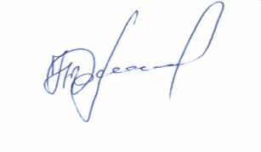

Глава городского поселения Н.В. Юркив

